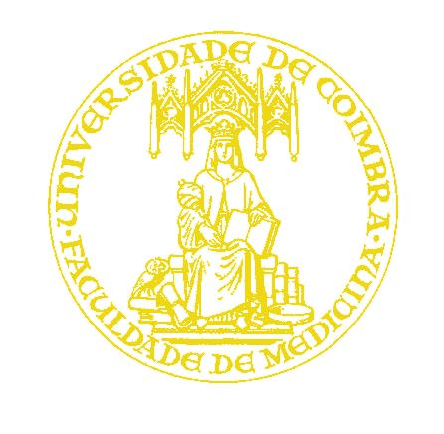

FACULDADE DE MEDICINA DA UNIVERSIDADE DE COIMBRA

TRABALHO FINAL DO 6º ANO MÉDICO COM VISTA À ATRIBUIÇÃO DO GRAU DE MESTRE NO ÂMBITO DO CICLO DE ESTUDOS DE MESTRADO INTEGRADO EM MEDICINA

sara figueiredo santos

Meningite Bacteriana Pós-Traumática em Idade Pediátrica
artigo científico

Área científica de pediatria

trabalho realizado Sob a orientação de:
drª. fernanda rodrigues
professora doutora guiomar oliveira

março/2010

